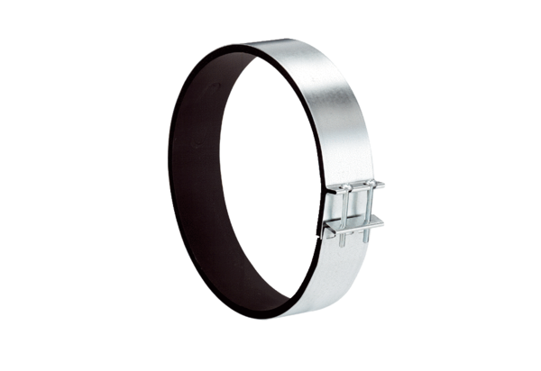Obujmica za pričvršćivanje ELR 16Jedinica za pakiranje: 1 komAsortiman: C
Broj artikla: 0092.0111Proizvođač: MAICO

